ТРЕУГОЛЬНИК НИТИ

**56. Две длинные прямые параллельные нити находятся на расстоянии 5 см друг от друга. На нитях равномерно распределены заряды с линейными плотностями заряда −5 нКл/см и 10 нКл/см. Определить напряженность электрического поля в точке, удаленной от первой нити на расстояние 3 см и от второй на расстояние 4 см. [ 2,7 кВ/м ]**

Решение.

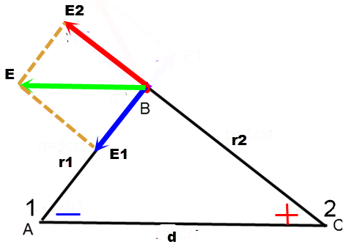

Нетрудно заметить, что треугольник АВС прямоугольный, стороны АВ и ВС – катеты, АС - гипотенуза, т.к. выполняется равенство по теореме Пифагора $${d^{2}={r_{1}}^{2}+{r_{2}}^{2}; 10}^{2}=6^{2}+8^{2}$$

Искомая напряжённость по принципу суперпозиции равна

$$\vec{E}=\vec{E_{1}}+\vec{E_{2}}$$

Модуль этой напряжённости

$$E=\sqrt{{E_{1}}^{2}+{E_{2}}^{2}}$$

Напряжённость со стороны первой и второй нити

$$E_{1}=\frac{τ_{1}}{2πε_{0}r_{1}}; E_{2}=\frac{τ_{2}}{2πε_{0}r_{2}}$$

где $ε_{0}=8,85*{10}^{-12}\frac{Ф}{м}-электрическая постоянная$

$$E=\sqrt{{E_{1}}^{2}+{E_{2}}^{2}}=\sqrt{{\left(\frac{τ_{1}}{2πε_{0}r_{1}}\right)}^{2}+{\left(\frac{τ_{2}}{2πε_{0}r_{2}}\right)}^{2}}=\frac{1}{2πε_{0}}\sqrt{{\left(\frac{τ_{1}}{r_{1}}\right)}^{2}+{\left(\frac{τ_{2}}{r_{2}}\right)}^{2}}=$$

$$=\frac{1}{2π*8,85*{10}^{-12}}\sqrt{{\left(\frac{-5*{10}^{-9}}{0,03}\right)}^{2}+{\left(\frac{10*{10}^{-9}}{0,04}\right)}^{2}}=5403\frac{В}{м}=5,4\frac{кВ}{м}$$

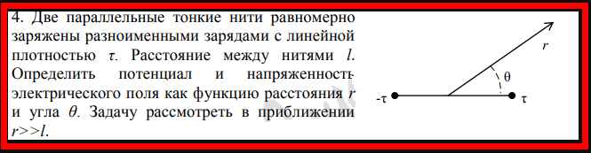

Решение.

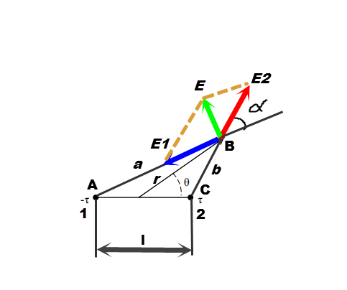

Напряжённость в точке В по принципу суперпозиции равна геометрической сумме напряжённостей от каждой нити

$$\vec{E}=\vec{E_{1}}+\vec{E_{2}}$$

Модуль этой напряжённости по теореме косинусов

$$E=\sqrt{{E_{1}}^{2}+{E_{2}}^{2}+2E_{1}E_{2}\cos\left(180°-α\right)}=\sqrt{{E_{1}}^{2}+{E_{2}}^{2}-2E_{1}E_{2}\cos{α}}$$

Где

$$E_{1}=\frac{τ}{2πε_{0}a}; E_{2}=\frac{τ}{2πε_{0}b}$$

Угол $α=угол ABC$ найдём по теореме косинусов

$$l^{2}=a^{2}+b^{2}-2ab\cos{α}$$

$$\cos{α}=\frac{a^{2}+b^{2}-l^{2}}{2ab}$$

$$E=\sqrt{{E_{1}}^{2}+{E_{2}}^{2}-2E_{1}E_{2}\cos{α}}=$$

$$=\sqrt{{\left(\frac{τ}{2πε_{0}a}\right)}^{2}+{\left(\frac{τ}{2πε_{0}b}\right)}^{2}-2*\frac{τ}{2πε_{0}a}*\frac{τ}{2πε_{0}b}*\frac{a^{2}+b^{2}-l^{2}}{2ab}}=$$

$$=\frac{τ}{2πε_{0}}\sqrt{\frac{1}{a^{2}}+\frac{1}{b^{2}}-\frac{2}{ab}*\frac{a^{2}+b^{2}-l^{2}}{2ab}}=\frac{τ}{2πε_{0}}\sqrt{\frac{b^{2}+a^{2}}{a^{2}b^{2}}-\frac{a^{2}+b^{2}-l^{2}}{a^{2}b^{2}}}=$$

$$=\frac{τl}{2πε_{0}ab}$$

Также по теореме косинусов

$$b^{2}={\left(\frac{l}{2}\right)}^{2}+r^{2}-2*\frac{l}{2}*\operatorname{rcos}{θ}={\left(\frac{l}{2}\right)}^{2}+r^{2}-lr\cos{θ}$$

$$a^{2}={\left(\frac{l}{2}\right)}^{2}+r^{2}-2*\frac{l}{2}*\operatorname{rcos}\left(180°-θ\right)={\left(\frac{l}{2}\right)}^{2}+r^{2}+lr\cos{θ}$$

$$ab=\sqrt{\left({\left(\frac{l}{2}\right)}^{2}+r^{2}+lr\cos{θ}\right)\left({\left(\frac{l}{2}\right)}^{2}+r^{2}-lr\cos{θ}\right)}=$$

$$=\sqrt{{\left({\left(\frac{l}{2}\right)}^{2}+r^{2}\right)}^{2}-{\left(lr\cos{θ}\right)}^{2}}$$

$$E=\frac{τl}{2πε_{0}ab}=\frac{τl}{2πε_{0}\sqrt{{\left({\left(\frac{l}{2}\right)}^{2}+r^{2}\right)}^{2}-{\left(lr\cos{θ}\right)}^{2}}}$$

Также напряжённость электрического поля

$$E=-\frac{dφ}{dr}$$

Отсюда зависимость потенциала от расстояния до нити

$$φ=-\int{E}dr=-\int{\frac{τ}{2πε_{0}r}}dr=-\frac{τ}{2πε_{0}}\ln{r+C}$$

Постоянную интегрирования $C$ найдём из условия, что при $r=r_{0}=∞ φ=0$

$$φ=0=-\frac{τ}{2πε_{0}}\ln{r_{0}+C}$$

$$C=\frac{τ}{2πε_{0}}\ln{r_{0}}$$

$$φ=-\frac{τ}{2πε_{0}}\ln{r+}\frac{τ}{2πε_{0}}\ln{r_{0}}=\frac{τ}{2πε_{0}}\ln{\frac{r_{0}}{r}}$$

По принципу суперпозиции потенциал в точке B равен алгебраической сумме потенциалов от нитей

$$φ=φ_{1}+φ_{2}=-\frac{τ}{2πε_{0}}\ln{\frac{r_{0}}{a}}+\frac{τ}{2πε_{0}}\ln{\frac{r_{0}}{b}}=\frac{τ}{2πε_{0}}\left(\ln{\frac{r_{0}}{b}}-\ln{\frac{r_{0}}{a}}\right)=\frac{τ}{2πε_{0}}\ln{\frac{a}{b}}=$$

$$=\frac{τ}{2πε_{0}}\ln{\frac{\sqrt{{\left(\frac{l}{2}\right)}^{2}+r^{2}+lr\cos{θ}}}{\sqrt{{\left(\frac{l}{2}\right)}^{2}+r^{2}-lr\cos{θ}}}}=\frac{τ}{2πε_{0}}\ln{\sqrt{\frac{{\left(\frac{l}{2}\right)}^{2}+r^{2}+lr\cos{θ}}{{\left(\frac{l}{2}\right)}^{2}+r^{2}-lr\cos{θ}}}}$$

Теперь рассмотрим случай, когда $r≫ l, т.е. r→∞$

$$\lim_{r→∞}{E}=\lim_{r→∞}{\frac{τl}{2πε_{0}\sqrt{{\left({\left(\frac{l}{2}\right)}^{2}+r^{2}\right)}^{2}-{\left(lr\cos{θ}\right)}^{2}}}}=$$

$$\lim_{r→∞}\left[{\left({\left(\frac{l}{2}\right)}^{2}+r^{2}\right)}^{2}-{\left(lr\cos{θ}\right)}^{2}\right]=∞, значит \lim_{r→∞}{E}=0$$

$$\lim_{r→∞}{φ}=0,$$

Т.к. при выводе формулы потенциала мы изначально предположили, что при $r=r_{0}=∞ φ=0$ для каждой из нитей